Extranet v.2
Cahier des charges et documentation technique
Version 0.1
1er février 2017
Sommaire
Contexte 2
Références techniques 3
Architecture de la base de données 3
Structures et organisation des fichiers du projet 5
Nomenclature 5
Gestion des accès 7
Utilitaires 9
Framework PHP 10
Modules et tables supprimés 14
Modules 15
Module « Emprunt de matériel - inventory » (to do) 15
Module « Ateliers - workshops » 17
Module « Demandes d’intervention - request » 22
Module « Timbrage - timestamp » (to do) 28
Module « Messagerie - mailbox » 30
Module « Contacts - contacts » 30
Module « PV - reports » (to do) 31
Module « Agenda - schedule » 31
Module « Activités - schedule » 32
Module « Activités hebdomadaires - activityreports » (to do) 32
Perspectives et évolutions 33
Contexte
L’extranet est l’outil utilisé par les programmes 5D, IT4Net et Syni dans la gestion et l’organisation de mesures et des activités des programmes auprès des participants qu’ils accueillent. Des outils comme le gestionnaire des interventions d’IT4Net est utilisé par les usagers d’autres programmes ETSL s’y connectent quotidiennement. Les secrétaires provenant du programme CAPTA en fonction à 5D et IT4Net en font leur outil de travail principal.

La conception de l’extranet a démarré en 2007 avec une première version qui s’est amélioré d’années en années et au fil des implémentations. Il a comme objectif de faciliter les opérations de suivi des participants par l’encadrement. Se sont ajouté des outils de gestion pour les ateliers, les projets, l’emprunt de matériels notamment. Les droits d’accès ont également évolués avec le temps permettant aux participants des mesures d’être eux-mêmes acteur dans le suivi par le journal d’activité, les emprunts ou encore l’évaluation des ateliers suivis.

Les outils développés répondent principalement aux besoins du programme 5D qui est à l’origine des développements. L’extranet est également un outil qui permet de proposer un projet de développement aux participants du programme.

Les méthodes de développement utilisées depuis l’origine du projet ont quelques peu évoluées mais s’avèrent désuètes 9 ans plus tard. Sans compter que l’interface utilisateur n’a pas été suivi l’évolution des supports notamment mobile.

Par le nombre d’outils et modules mis en fonction et par son architecture, le développement de nouvelles fonctionnalités s’avèrent long et complexe. Il est dorénavant complexe de proposer à des participants d’effectuer de nouveaux développement, d’une part, parce que cela ne leur permet pas d’actualiser leur pratique et, d’autre part, par la complexité du code qui implique période d’adaptation déraisonnablement longue.

Pour ces raisons et afin de garder possible le développement et l’évolution de l’outil, une nouvelle version de l’extranet s’engage. Les outils et méthodes proposés sont ceux présentés par l’encadrement de 5D dans les ateliers qui concernent le développement Web et le Webdesign. Il s’avère que le projet peut ainsi redevenir un moyen pour les participants de développer des compétences en fonction des exigences du marché du travail dans ces domaines.

Par la complexité de la base de données et le volume des contenus qu’elle contient, il a été décidé de conserver la même structure et d’effectuer les développements en fonction. Le temps que la migration de la version une à la version deux soit complète et opérationnelle.

La transition se fera au fil des développements permettant d’utiliser les outils de la précédente version tout au long de la migration. Cette opération sera complète une fois que tous les modules définis comme encore utiles auront été intégrés dans la seconde version de l’extranet.

Références techniques
La seconde version de l’extranet utilise la même architecture de la base de données MySQL que la version actuelle de l’outil. Ceci afin de faciliter la migration et effectuer une implémentation itérative du nouvel outil.

Par conséquent, les langages sont les mêmes que pour la première version. L’architecture de développement, l’organisation des répertoires et les ressources utilisés sont revues afin d’offrir une meilleure maintenance et de proposer un outil actuel disposant de fonctionnalités adaptées notamment pour les mobiles.

Langages
- Langage client : HTML 5, CSS 3 et Javascript
- Langage serveur : PHP 5.5 (MVC et POO), MySQL 5.6

Ressources
- Framework CSS Bootstrap 3.0
- jQuery 2.2.0
- Outils JS (datatables, dataranpicker, moment, fullcalendar)

Architecture de la base de données

La transition de la première version de l'extranet à la seconde n'implique aucun changement dans la base de données puisqu’il est question d’utiliser l’architecture de l’actuelle base de données tout au long du processus. Les tables « adminmenus » et « adminmenumodules » qui gère la composition du menu de l'administration et se greffent à la gestion des droits ont été ajoutées. La table « group_rights » a également été ajoutée.

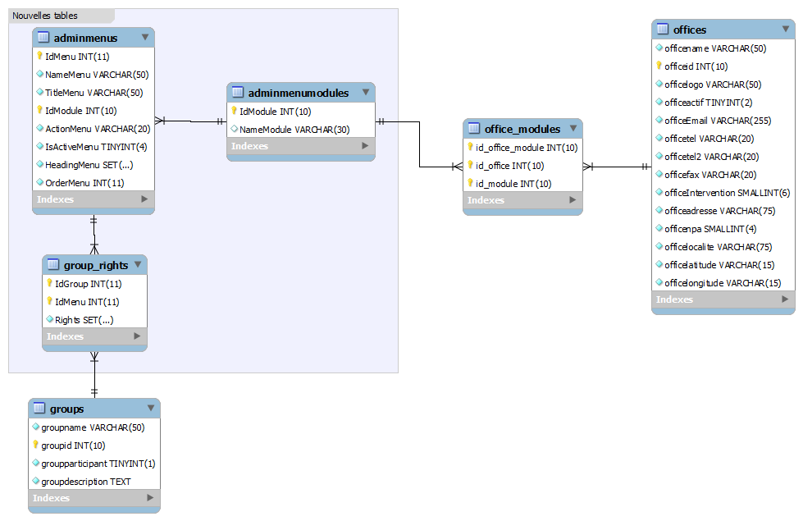

Les développements éparses de l'extranet a comme conséquence un manque de constance dans la construction des tables et champs. Certaines incohérences sont à noter en ce qui concerne la nomenclature des champs et de plusieurs tables. L’harmonisation et le respect des indications données dans la rubrique « nomenclature » de ce document ne pourra se faire qu’après que la migration de la nouvelle mouture soit complète puisqu’il est question d’utiliser l’architecture de l’actuelle base de données tout au long du processus. Il s’agira d’un futur développement tel que cela est proposé dans la rubrique « perspectives et évolutions ».

Les tables principales de la base de données sont « beneficiaire » et « beneficiaire_details » qui regroupent les informations pour chaque utilisateur. D’autres tables provenant notamment d’autres modules y sont liées pour compléter les données de l’utilisateur, particulièrement utiles pour le statut des participants.

La table « beneficiaire » contient les informations essentiels et communs d’un utilisateur, telles que ses coordonnées, accès au système ou groupe d’appartenance (qui définit les droits d’accès qu’il dispose dans le système).

La table « beneficiaire_details » recense les informations pour chaque période d’activité d’un utilisateur. Ces périodes regroupent des informations concernant notamment les dates, statuts, fonctions de l’activité. La particularité de cette table est qu’elle est autant utilisée pour tous les profils qui ont accès au système des administrateurs aux participants. Par conséquent, certaines informations ne sont pas utiles pour certains profils. C’est le cas par exemple, de l’encadrant référent, identifié dans la table lié « employe » que ne concerne que les participants.

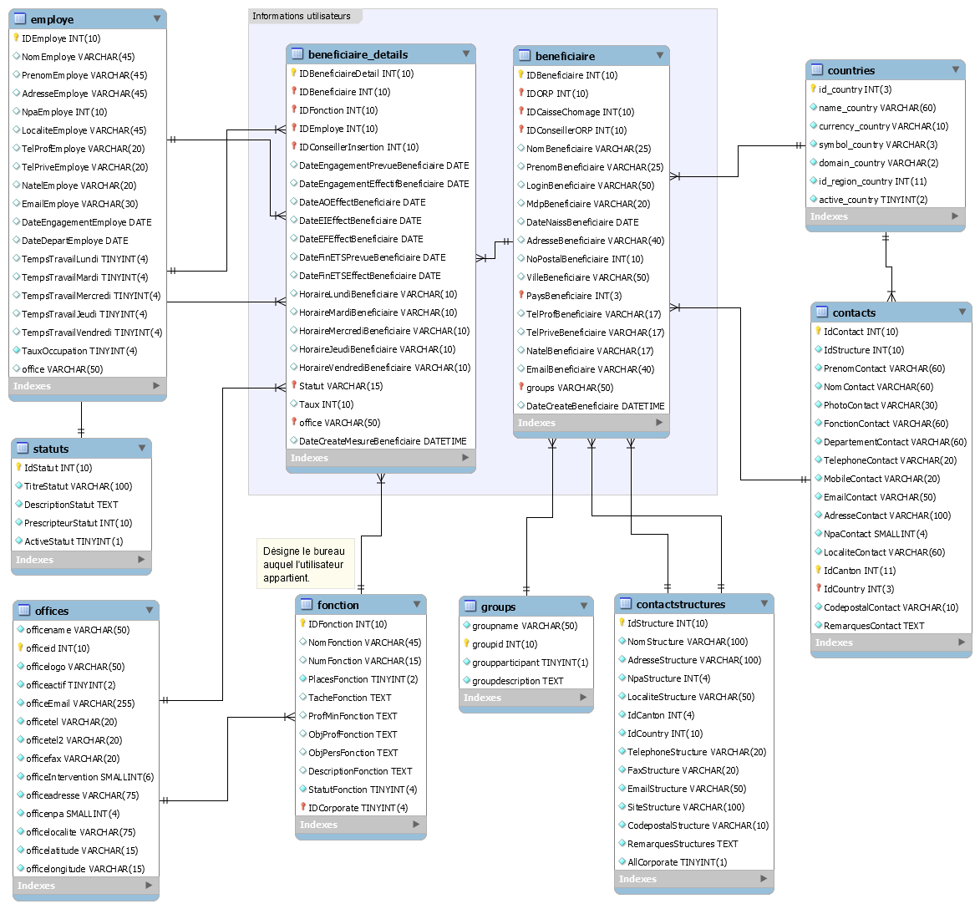

Structure et organisation des fichiers

L’organisation du projet est définie selon ce qui est présenté dans les ateliers sur le langage PHP. Il s’agit d’une architecture simplifiée qui s’apparente à celles utilisées dans les « frameworks » PHP courants, tels que « Symfony » ou « Laravel ». Elle respecte une modélisation MVC (Model-View-Controller) et permet une implémentation modulaire des vues en séparant les aspects prévus pour l’interface utilisateur.

 | applications |  |  |  | Modèle et le contrôleur des modules
 |  | ... |  |  | Modules...
 | caches |  |  |  | Fichiers temporaires
 |  |  | sessions |  | Sessions des utilisateurs
 | includes |  |  |  | Noyau du système
 |  | components |  |  | Modèles et contrôleurs communs
 |  | tools |  |  | Classes et outils et communs
 |  | config.ini |  |  | Fichier de configuration
 |  | ... |  |  | Fichiers de gestion du système
 | public |  |  |  | Contenus visibles du site
 |  | languages |  |  | Fichiers de traduction
 |  | theme |  |  | Composants graphiques
 |  |  |  | css | Feuilles de styles : principal et outils
 |  |  |  | email | Gabarit des e-mails
 |  |  |  | fonts | Polices Web
 |  |  |  | images | Images d'interfaces
 |  |  |  | js | Scripts : principal et outils
 |  | upload |  |  | Fichiers chargés depuis l'administration
 |  | views |  |  | Interfaces communs et celles des modules
 |  |  |  | components | Interfaces communes utiles aux modules
 |  |  |  | ... | Modules...
 |  |  |  | ... | Interfaces communes (page, login, home, menu, ...)
 | .htaccess |  |  |  | Paramètres serveur
 | index.php

Nomenclature

L’un des aspects qui a particulièrement fait défaut dans la première version de l’extranet est l’établissement d’une nomenclature qui permet de limiter la disparité de cohérence.
L’anglais est la langue à privilégier pour le nom des éléments définis dans le projet. Ceci permet de rester cohérent avec les outils tiers utilisés et correspondre avec ce qui s’emploie dans la programmation.
Les commentaires et documentations peuvent être en français pour faciliter l’accès à l’information auprès de programmeurs et designers francophones. Pour cette raison, elles permettent une meilleure compréhension de concepts et informations complexes ou abstraites.
Les références ou sources d’informations complémentaires en lien avec un outil tiers par exemple, sont dans la langue disponible quelle qu’elle soit.
Tableau avec exemple de la nomenclature à respecter dans ce projet.
Variables | Inscrites en minuscule. Une majuscule au début de chaque mot suivant afin de faciliter la lecture de la variable. Le nom d'une variable peut commencer par une majuscule pourvu qu'il s'agisse d'une correspondance avec le nom d'un autre élément facilitant son identification (nom du champ d'une base de données, par exemple).  Un tiret bas simple (_) est employé devant une variable servant d'attribut privé ou protégé d'une classe.
  1  2  3  4  5  6  7  8  9  10  11  12 | // Standard  $nbArticles = 6;  // Correspond au nom du champ d'une table de BD  $IdArticle = $_POST['IdArticle'];  // Attribut public d'une classe  public $article;  // Attribut privé ou protégé d'une classe  private $_article;
Constantes | Inscrites en majuscule.  Un tiret bas simple (_) sépare les mots d'une même constante.
  1  2  3 | define('SITE_PATH',realpath(dirname(__FILE__)));  include SITE_PATH . '/includes/Db.php';
Fonctions | Inscrites en minuscule. Une majuscule est ajoutée au début de chaque mot suivant composant le nom de la fonction.  Un tiret bas simple (_) est employé devant une fonction servant de méthode privée ou protégée d'une classe.
  1  2  3  4  5  6  7  8  9 | // Standard  function mailSend(){ … }  // Méthode public d'une classe  public function mailSend(){ … }  // Méthode privée ou protégée  d'une classe  private function _mailSend(){ … }
Classes | Une majuscule en début de chaque mot composant le nom de la classe.
  1  2  3 | class Articles()  {  }
MySQL | Le langage MySQL inscrit dans le PHP est en majuscule.
  1 | $sql = 'SELECT * FROM menus;
Tables (BD) | Le nom d'une table est en minuscule et au pluriel. Une table associative s'inscrit au singulier séparé par un tiret bas simple (_).  Un tiret bas simple (_) sépare les mots d'un même nom de table.
  1  2  3  4  5 | // table standard  $sql = 'SELECT * FROM menus;  // table associative  $sql = 'SELECT * FROM menus_motcle';
Champ (BD) | Une majuscule est ajoutée au début de chaque mot composant le nom du champ. Un rappel du nom de la table au singulier est introduit.
  1 | $sql = 'SELECT IdMenu FROM menus’;
Fichiers, répertoires et espaces de nom | Le nom de fichiers et répertoires est en minuscule.  La première lettre du nom de fichiers et de répertoires est tolérée pourvu qu’il s’agisse de cohérence avec le nom d’une classe du fichier.
  1 | namespace application\menus;
  1 | include SITE_PATH . '/includes/Db.class.php';
Gestion des accès

Connexion
Le processus de connexion d’un utilisateur est géré par la classe « includes/Login.class.php ». Cette même classe permet l’obtention d’un nouveau mot de passe.

Une fois l’utilisateur connecté la session dispose des données suivantes :

$_SESSION['adminOK']  $_SESSION['adminLogin']  $_SESSION['adminId']  $_SESSION['adminRight']  $_SESSION['adminLastname']  $_SESSION['adminFirstname']  $_SESSION['adminOffice'] | Boolean | True lorsque connecté  String | Pseudo (e-mail) de l'utilisateur  Integer | Id de l'utilisateur  Integer | Id du groupe de l'utilisateur  String | Nom de l'utilisateur  String | Prénom de l'utilisateur  Integer | Id du bureau d’appartenance de l’utilisateur

Droits
Les droits d’accès d’un utilisateur sont définis selon les paramètres suivants :

- Le groupe d’utilisateur auquel il appartient : Chaque groupe peut accéder différemment aux modules et pages du système. Ceci conditionne la composition des rubriques apparaissant dans le menu principal en plus des éléments accessibles dans les différentes interfaces.

- Le bureau auquel il appartient : Les modules ne sont pas les mêmes pour chaque bureau. Ceci conditionne la composition des rubriques apparaissant dans le menu principal.

Lors de la connexion au système de l’utilisateur, ce dernier accède au bureau qui correspond à la plus récente période d’activité comme indiqué dans la table « beneficiaire_details ». Le champ « office » indique l’identifiant correspondant au bureau auquel l’utilisateur appartient pour cette période. Celui-ci est défini lorsque la fonction a été attribuée à l’utilisateur car chaque fonction est elle-même associée à un bureau.

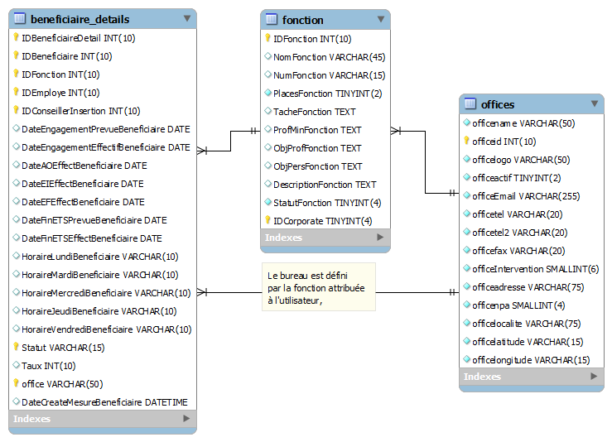

Groupe d’utilisateurs
Les groupes d’utilisateurs indiquent précisément ce qui est accessible ou possible de faire pour un utilisateur. Le groupe auquel un utilisateur fait parti est précisé dans la table « beneficiaire », les droits de ce groupe sont eux spécifiés dans la table « group_rights » qui est liés à la table gérant les données du menu principal « admimenus ».

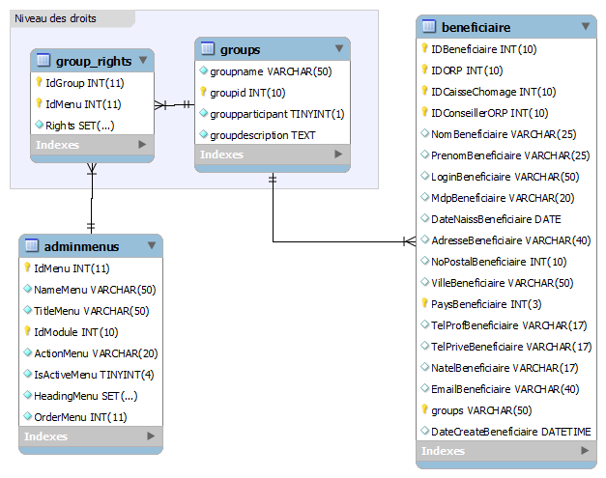

Les niveaux droits des groupes d’utilisateurs sont établis dans la table « group_rights » comme présentés dans le tableau qui suit.

Niveau de droits | Lettre utilisée dans la table « group_rights »
Lecture | r
Ajout | w
Modification | m
Suppression | d
Validation | v

La gestion des droits des groupes d’utilisateurs est établie dans la classe « includes/Adm.class.php ». Toutefois des fonctions spécifiques suivantes permettent de vérifier le niveau de droit d’accès d’un groupe d’utilisateur en fonction d’un module et accessoirement d’une action. Toutes renvoient « true » ou « false » en fonction du verdict de la vérification.

Lecture  Ajout  Modification  Suppression  Validation | autorise_read( 'module', 'action' ); autorise_add( 'module', 'action' );  autorise_mod( 'module', 'action' );  autorise_del( 'module', 'action' );  autorise_valid('module', 'action' ); | Booléen | True lorsque droit donnée  Booléen | True lorsque droit donnée  Booléen | True lorsque droit donnée  Booléen | True lorsque droit donnée  Booléen | True lorsque droit donnée

Bureau
Les bureaux disposent de droits d’accès à certains modules. L’utilisateur quant à lui peut accéder à un ou plusieurs bureaux.
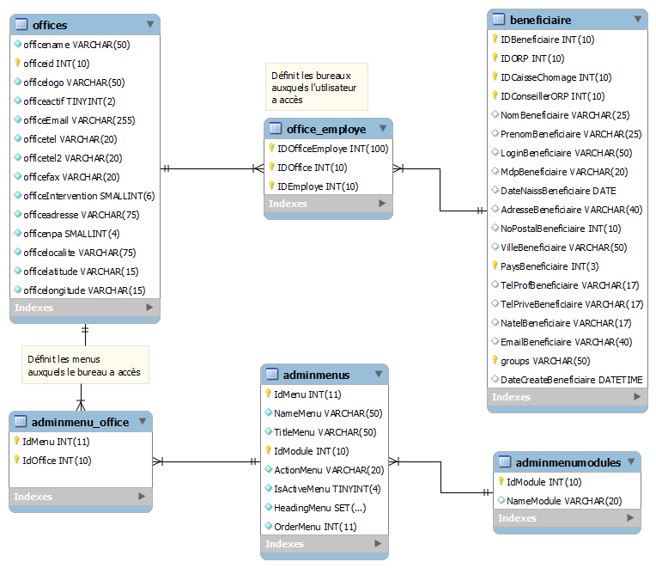

Utilitaires

Créateur de modules
La mise en place d’un nouveau module est facilitée par un outil qui génère automatiquement à partir de tables de la base de données les fichiers, les interfaces et les fonctionnalités. Les interfaces utilisent les outils communs déjà fonctionnels. Tandis que les fonctionnalités correspondent à l’ajout, modification et suppression de données qui utilisent également des ressources déjà fonctionnelles telles que des appels en AJAX.

L’intérêt d’un tel outil est multiple :
- Gain de temps pour le développeur et obtention rapide d’un résultat.
- Faciliter la familiarisation avec des composantes spécifiques propres à l’outil.
- Eviter, ou du moins limiter, le codage à double de certaines fonctionnalités redondantes
- Faciliter la maintenance en imposant partiellement une méthode de codage.

Sur la base du code généré, le développeur aura à mettre en place les interfaces et fonctionnalités complémentaires.

Audit
Les manipulations des utilisateurs du système peuvent engendrer de fausses interprétations de ce que le système a réellement effectué comme opération.

Pour cette raison, un système d’audition de certaines manipulations des utilisateurs avait été mis en place dans la première version de l’extranet et aurait intérêt à s’y retrouver dans la nouvelle version de l’outil.

Les manipulations sont recensées dans la table « systemaudits » et contiennent les informations suivantes :
- Date et heure de la manipulation
- Nom, prénom, nom d’utilisateur et adresse e-mail de l’utilisateur
- Adresse IP du poste de l’utilisateur
- Adresse de la page sur laquelle le problème est survenu
- Module et action menés par le système
- Description de l’action tentée

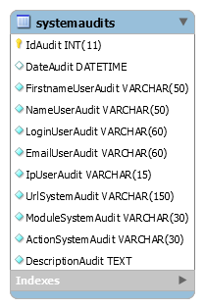
Compte tenu de la densité et la quantité des informations recensées ainsi que de la faible pérennité et utilité dans le temps qu’elles ont, seules les 5'000 dernières données sont conservées.

Modules et framework PHP

Plusieurs outils ont été mis en place pour faciliter la création et la maintenance des modules. Voici une description des ressources disponibles.

Application
L'application dispose des ressources de traitement des données. Les modules dispose tous d'un « Controller », de « Models » et d'une « Interface ». Accessoirement certains dispose de « Builders ».

« Controller » (Class)
Le « Controller » a comme rôle de :
- Transmettre des demande de traitement des données aux « Models » (il peut s'agir de modèles provenant d'autres modules).
- Récupérer les informations utiles à l'affichage par l' « Interface ».
- Indiquer la vue « View » à afficher.

« Models » (Class)
Les « Models » se divisent en fonction des ensembles de données pouvant stratégiquement être regroupées par la relation qui existe entre leurs données. Ils ont comme rôle de :
- Établir les requêtes vers la base de données.
- Traiter et formater les données afin qu'elles correspondent au format d'affichage prévu dans les vues.

« Interface » (Class)
L' « Interface » est automatiquement disponible dans le « Controller » du module auquel il appartient (par l'intermédiaire de l'attribut ($this->_interface). Il a le rôle de :
- Disposer des données fixes utiles à l'affichage (onglets d'interfaces, entêtes de tables, listes déroulantes)
- Composer les messages de réponse prévus pour les interfaces suite à un traitement.
- Traiter et formater des données réservées au module prévues pour un affichage dans les vues (en complément au « Model »).

« Builders » (Array)
Un « Builder » est créé pour chaque « Model » existant dans le module. Il dispose des informations décrivant chaque table de la base de données utiles aux requêtes. Il a le rôle :
- Décrire chaque table et leur champs selon les indications prévues par l'ORM (voir la classe 'includes/tools/Orm.class.php').
- Indiquer les relations qui existent entre les clés étrangères des tables.
- Préciser les conditions de suppression des données en indiquant les relations qui ne peuvent pas être supprimées.

Composants des modules
Les modules ont a disposition des ressources qui facilitent certaines opérations récurrentes. Ces opérations sont disponibles à travers une série d'héritage provenant des composants disponibles dans les classes de 'includes/components'.

Common
protected | $_models
private | _setupModel( str )
protected | _setModels( str|array )
protected | _loadVendor( str, str|array )

  CommonController (extends Common)
  protected | $_action
  protected | $_router
  protected | $_datas
  protected | $_view
  protected | $_request
  protected | $_interface
  public | __construct( str, str, str )
  public | datas( )
  public | view()
  protected | __encodeCharSet( str )
  CommonModel (extends Common)
  protected | $_dbTables
  protected | $_dbRelationsQuery
  protected | _updateActive( int, str, str, str, int, str, str )
  protected | _dateSqlToStr( str, str )
  protected | _setValueOptions( array, str, str)
  protected | _encodeRowToJson( array )
  private | _setupTables( str )
  protected | _setTables( str|array )
  public | setParams(array)
  Module (extends Common)
  public | getDropdownList( str, str )
  public | getYearsList( str, str )
  public | getTabs( str )
  protected | _updatedMsgDatas( str, str, str, str, str )
 |  | ------------------- Mod | ule ---------------------
  Controller (extends CommonController)
  private | $_variable
  private | _setForm( str )
  protected | _setDatasView()
  ModelNom (extends CommonModel)
  private | $_variable
  public | __construct()
  public | table( array )
  public | tableBuild( int )
  public | tableUpdate( str, int )
  InterfaceModule (extends Module)
  protected | $_tabs
  private | $_tablehead
  private | $_list
  public | __construct()
  public | getTableHead()
  public | getUpdatedDatas( str )
  public | getFormUpdatedDatas( obj )

ORM (Mapping Object Relationnel)
Un ORM permet de reproduire en orienté objet les relations et traitement des données d'une base de données. Cette technique a pour but d'offrir une meilleures visibilités de l'organisation des données et de faciliter les opérations courantes (requêtes, traitement et transmission des données à la base de données ou aux formulaires).

Mapping
Le mapping est une reproduction de la table de la base de données sous la forme d'un tableau. Il dispose des informations concernant le traitement réservé aux données de chaque champs. Ces informations sont utilisées lors du traitement. Elles indiquent notamment le type du champ, les valeurs par défaut à insérer, l'obligation de renseigner le champ, le format des données.

Les mappings sont déclarées dans le dossier 'builders' pour chaque module.

1  2  3  4  5  6  7  8  9 | 'tablename' = [  'Id' => [ 'type' => 'INT', 'primary' => true, 'autoincrement' => true,  'dependencies' => ['table'=>'IdField'] ],  'Name' => [ 'type' => 'STR', 'mandatory' => true ],  'Infos' => [ 'type' => 'TEXT', 'mandatory' => true ],  'Date' => [ 'type' => 'DATE', 'default' => 'NOW', 'dateformat' => 'DD.MM.YYYY' ],  'Dateandtime' => [ 'type' => 'DATETIME', 'default' => 'NOW' ],  'File' => [ 'type' => 'STR', 'file' => true ],  'Active' => [ 'type' => 'INT', 'mandatory' => true, 'default' => 0 ], // Checkbox  ]

Builder
Les informations indiquées dans le mapping sont liées au builder. Celui-ci s'occupe du traitement des données insérées dans les formulaires. Le builder permet d'utiliser le même formulaire pour l'ajout ou la modification de données. Il transmettra automatiquement au formulaire les données correspondantes. Dans le cas de l'ajout ces données seront vides ou contiendront les valeurs indiquées par défaut dans le mapping.

Autre intérêt du builder est qu'il transmettra les erreurs en fonction des indications indiquées quant aux champs obligatoires dans le mapping. Il permet ainsi de limiter les actions de vérification.

Class Orm()
Type | Méthodes | Retour | Description
 | __construct( str, [array] , [array]) |  | Récupère le nom de la table à traiter et charge le mapping de la base de données (array) et les relations (array).
Sélection | select( [array] ) | this | Initie une sélection. Peuvent être indiqué comme paramètre les champs à récupérer.
Sélection | join( [array], [str] ) | this | Indique la jointure et les champs liés des deux tables.
Sélection | joins( array ) | this | Utilise les jointures déclarées lors de l'initialisation de la classe en indiquant par le paramètre lesquelles effectuées.
Sélection | where( [array] ) | this | Indique une condition équivalente.
Sélection | wherenot( [array] ) | this | Indique une condition différente.
Sélection | whereor( [array] ) | this | Indique une condition alternative.
Sélection | whereoror( [array] ) | this | Indique une condition alternative pouvant disposer de plusieurs alternatives.
Sélection | whereorand( [array] ) | this | Indique une condition alternative pouvant disposer de plusieurs conditions équivalentes.
Sélection | whereandor( [array] ) | this | Indique une condition équivalente pouvant disposer de plusieurs alternatives.
Sélection | wheregreater( [array] ) | this | Indique une condition de taille plus grande.
Sélection | wheregreaterandequal( [array] ) | this | Indique une condition de taille plus grande et équivalente.
Sélection | wheregreaterorequal( [array] ) | this | Indique une condition de taille plus grande ou équivalente.
Sélection | wherelower( [array] ) | this | Indique une condition de taille plus petite.
Sélection | wherelowerandequal( [array] ) | this | Indique une condition de taille plus petite et équivalente.
Sélection | wherelowerorequal( [array] ) | this | Indique une condition de taille plus petite ou équivalente.
Sélection | wherecustom( str ) | this | Indique une condition sur mesure (en SQL).
Sélection | wherelike( [array] ) | this | Indique une condition de comparaison.
Sélection | group( [array] ) | this | Groupe les résultats
Sélection | havinggreater( [array] ) | this | Résultat doit avoir un nombre minimum d'entrées
Sélection | havinglower( [array] ) | this | Résultat doit avoir un nombre maximum d'entrées
Sélection | havinggreaterorequal( [array] ) | this | Résultat doit avoir un nombre minimum ou équivalent d'entrées
Sélection | havinglowerorequal( [array] ) | this | Résultat doit avoir un nombre maximum ou équivalent d'entrées
Sélection | order( [array] ) | this | Ordonner les résultats
Sélection | limit( [array] ) | this | Indique une limite de résultats
Sélection | execute( [boolean | default=false] ) | array | Fin d'une requête indiquant de retourner tous les résultats sous la forme d'un tableau (d'objets). Indique également si des informations complémentaires sont à transmettre.
Sélection | first( [boolean | default=false] ) | object | Fin d'une requête indiquant de retourner un seul résultat sous la forme d'un objet. Indique également si des informations complémentaires sont à transmettre.
Requêtes | getQuery() | string | Renvoi la dernière requête effectuée
Requêtes | numrows() | integer | Nombre de lignes dans le résultat
Requêtes | count( [array] ) | integer | Nombre de résultats correspondant au paramètre
Requêtes | exist( [array] ) | boolean | Si résultats existant selon le paramètre
Requêtes | getNbResult( [array] ) | integer | Nombre de résultats correspondant au paramètre
Préparation des données  Méthodes utilisées pour le traiter des données provenant de formulaires et prévues pour la base de données. | checkUniqueData( str, str, [array] ) |  | Force l'ajout de données qui n'existe pas dans le mapping de la base de données mais utile au traitement au builder ou aux opérations d'insertion (insert) ou de mise à jour (update).
 | prepareGlobalDatas( [array], [array] ) | array | null | Récupère les données provenant des variables GET, POST ou FILE, les traite, initialise les erreurs et prépare ces données pour le builder, l'insertion ou la mise à jour. Dans le cas du FILE des informations complémentaires seront nécessaires pour définir les limites de tailles, poids et le format du fichier.
 | setErrors( [array] ) | (void) | Ajoute une erreur. Utile lors de traitements externes à L'ORM dont les erreurs doivent être répertoriées
 | getErrors() | array | Permet d'afficher les erreurs identifiées par l'ORM
 | issetErrors() | boolean | Indique qu'une erreur existe lors du traitement
Build  Transmet les données de la base de données prévues pour un affichage dans un formulaire. | build( array, [str] ) | object | Renvoi les données correspondant au mapping destinées à un formulaire :  - provenant d'une ligne de la table désignée.  - vides dans le cas d'un ajout.  - les données insérées par l'utilisateur dans le formulaire dans le cas d'erreurs.
 | builds( array, [str] ) | array | Renvoi une liste de données correspondant au mapping destinées à un formulaire selon les mêmes conditions que pour la méthode build().
Insertion (insert) et mise à jour (update) | prepareDatas( [array], [array] ) | boolean | Permet d'ajouter une valeur destinée à un champ. Par exemple, dans le cas où un formulaire ne renseigne pas un élément du mapping.
Insertion (insert) et mise à jour (update) | prepareDatasArray( array $datas, int $key ) | boolean | Permet d'ajouter une valeur destinée aux champs du mapping à partir de données groupées dans un tableau (array). Cette méthode est à utiliser dans une boucle du type foreach( $datas as $k => $data ) contenant également l'appel des méthodes d'insertion (insert()) ou (update()).  Ce tableau doit disposer des noms clés correspondant aux valeurs du mapping (champs de la table). Les données sont elles disposées de la même position dans le tableau (ie: ['Id'=>[0=>23, 1=>24], 'Name'=>[0=>'Name 1', 1=>'Name 2']]). Ce format de tableau de données est automatiquement défini dela sorte par la méthode prepareDatasGlobal().
Insertion (insert) et mise à jour (update) | insert() | object | false | Effectue une insertion en fonction des données récupérées par la méthodes prepareDatasGlobals(), prepareDatas() et les informations provenant du mapping.
Insertion (insert) et mise à jour (update) | update( array ) | object | false | Effectue une mise à jour en fonction des données récupérées par la méthodes prepareDatasGlobals(), prepareDatas() et les informations provenant du mapping.
Suppression (delete) | delete( array , [boolean | default=false]) | boolean | Effectue une suppression de données. Indique également s'il est question de faire une suppression récursive.
Suppression (delete) | isDependent( array ) | boolean | Indique s'il existe une dépendance avec une donnée de la table et les tables en relation avec cette donnée.
Suppression (delete) | deleteRecursive( array ) | boolean | Effectue une suppression de données dans les tables liées.

Modules et tables supprimés

De la première version à la seconde de l'extranet, plusieurs modules ne sont plus supportés car s'avèrent désuets ou inutilisés. Par conséquent, les tables de la base de données correspondantes ne sont plus supportées.

Modules | Tables |  | Modules | Tables
Accord d'objectif | accordobjectif |  | Projets | beneficiaireprojet
Absence | absence |  | Projets | projet
Clients | clients |  | Projets | projets_etats
Clients | clients_contacts |  | Projets | projets_type
Documentation | documents |  | Projets | projet_type_categories
Documentation | documentcategories |  | Projets | projet_realise
Documentation | document_group |  | Projets | public_cible
Exercices | exercices |  | Projets | journalprojet
Exercices | exercices_beneficiaires |  | Sites | sites
Exercices | exercices_questions |  | Sites | sites_categories
Exercices | exercices_reponses |  | Taches | taches
Logiciels | logiciels |  | Wiki | wiki_commentaire
News | news |  | Wiki | wiki_libelle
News | news_categories |  | Wiki | wiki_rubrique
News | news_categories_relations |  | Wiki | wiki_theme
Planification | planifications |  | FAQ | faq_commentaire
Planification | planifications_activites |  | FAQ | faq_question
Planification | planifications_commentaires |  | FAQ | faq_rubrique
Planification | planifications_horaires |  | FAQ | faq_theme
Postes | postes |  | Autres | countries_regions
Postes | postes_logiciels |  | Autres | element_specifique
Postes | logiciels |  | Autres | prescripteurs
Profils | profil |  | Autres | menus
Profils | profils_experiences |  | Autres | menu_pages
Profils | profils_formations |  | Autres | messagerie_group
Profils | profils_liens_professionnels |  | Autres | messagerie_group_membre
Profils | profils_liens_professionnels_relations |  | Autres | messagerie_group_office
Profils | profils_logiciels |  | Autres | pages_groups
Profils | profils_logiciels_categories |  | Autres | taches_projets
Profils | profils_logiciels_relations |  | Autres | coaching_feuilles
Profils | profils_metiers |  | Autres | coaching_feuille_inscrits
Profils | profils_metiers_categories |  | Autres | acti
Profils | profils_metiers_relations |  | Autres
Profils | profilweb |  | Autres
Modules

Module « Emprunt de matériel - inventory »

Ce module recense le matériel susceptible d’être emprunté par n’importe quel utilisateur du système pour une période définit. Ce module tient compte d’un classement par bureau. Le matériel disponible provient d’un bureau et ne peut être emprunté que par les utilisateurs ayant accès à ce bureau.

Le matériel pouvant être emprunté peut être de différent type. Il s’agit d’ouvrages mais également d’équipements.

L’emprunt peut se faire pour un ou plusieurs matériels à la fois. Un document établissant une liste du matériel emprunté par un utilisateur pour une période donnée devrait pouvoir être exporté du système.

Objectifs
- Permettre un suivi et un historique des emprunts du matériel
- Faciliter la consultation et l’emprunt du matériel à disposition
- Faciliter l’inventaire et la localisation du matériel

Améliorations à apporter
Dans cette nouvelle version du module, il serait nécessaire d'améliorer les éléments suivants :
- Faire une demande d’emprunt de plusieurs articles en une fois
- Disposer d’une liste des articles empruntés par un utilisateur pour une période définie

Interfaces
Les interfaces du module concernent la liste du matériel, les formulaires de gestion des données, celui des emprunts.

Liste du matériel
L’interface de la liste du matériel sert à la consultation et la recherche de matériel. La liste est classée par catégories d’article.

Un outil de filtre est proposé à l’utilisateur pour l’aider dans sa recherche. Le filtre propose les champs suivants :

Champs | Objet dans le formulaire | Commentaires
Titre/Code | Champ texte
Catégorie | Liste déroulante (Première option vide)
Type d’article | Liste déroulante (Première option vide)
Etat | Liste déroulante (Première option vide)
Emprunté | Case à cocher

Il est possible depuis la liste :

- De consulter l’historique d’emprunt d’un matériel.
- D’avoir un signalement pour chaque article qu’il soit disponible, emprunté ou en retard.
- De constater qui est en possession d’un article.
- D’engager pour un utilisateur la demande d’emprunt pour un ou plusieurs articles.
- D’accéder au formulaire pour modifier les informations concernant un article le supprimer.

Formulaire d’emprunt
Ce formulaire dispose des informations permettant l’emprunt d’un article.

Champs | Objet dans le formulaire | Commentaires
Emprunteur | Liste déroulante | Obligatoire  [Utilisateur en période d’activité (lors de la modification : récupérer l’utilisateur bien qu’il ne soit plus en activité)]
Emprunteur | Champ (type : caché) | Invisible pour un utilisateur du type participant
Liste des articles | Cases à cocher | Obligatoire (au moins un article)
Début de l’emprunt | Champ (type : date) | Obligatoire
Fin de l’emprunt | Champ (type : date) | Obligatoire  Futur à la date de début de l’emprunt
Statut de la demande | Boutons radio | Obligatoire  [1 =>demande, 2=>emprunt, 3=>rendu]  [Suppression possible d’une demande d’emprunt pour les ayants droits]
Statut de la demande | Champ (type : caché) | Invisible à l’initiation d’une demande
Identifiant de l’article | Champ (type : caché) | Invisible
Date de la demande d’emprunt | Champ (type : caché) | Invisible
Table(s) (BD) correspondante(s) : « librairie_emprunts »

Formulaire de gestion des informations d’un article
Ce formulaire permet d’informer des informations concernant un article.

Champs | Objet dans le formulaire | Commentaires
Nom | Liste déroulante | Obligatoire
Type | Liste déroulante | [Associée au type de matériel (voir formulaire correspondant)]
Catégorie | Liste déroulante | Obligatoire  [Associée aux catégories de matériel (voir formulaire correspondant)]
Editeur | Liste déroulante  (Première option vide) | [Associée aux éditeurs (voir formulaire correspondant)]
Prénom de l’auteur | Champ (type : texte)
Nom de l’auteur | Champ (type : texte)
Code (ex. ISBN) | Champ (type : texte)
Numéro d’inventaire | Champ (type : texte)
Etat | Liste déroulante | [1 =>en fonction, 2=>désuet, 3=>hors d’usage, 4=>perdu]
Responsable | Liste déroulante | [Associée à la table « beneficiaire » des utilisateurs du bureau courant mais ne faisant pas parti d’un groupe associé aux participants de la table « groups ».]
Table(s) (BD) correspondante(s) : « librairie_articles »
Formulaire de gestion des catégories
Ce formulaire permet de donner les informations concernant une catégorie d’article.

Champs | Objet dans le formulaire | Commentaires
Nom de la catégorie | Champ (type : texte) | Obligatoire
Identifiant du bureau | Champ (type : caché) | Invisible
Table(s) (BD) correspondante(s) : « librairie_categories »

Formulaire de gestion des informations d’un éditeur
Ce formulaire permet de donner les informations concernant un éditeur.

Champs | Objet dans le formulaire | Commentaires
Nom de l’éditeur | Champ (type : texte) | Obligatoire
Table(s) (BD) correspondante(s) : « librairie_editions »

Formulaire de gestion des informations du type de matériel
Ce formulaire permet de donner les informations concernant le type de matériel.

Champs | Objet dans le formulaire | Commentaires
Type de matériel | Champ (type : texte) | Obligatoire
Table(s) (BD) correspondante(s) : « librairie_types »

Fonctionnalités

  - Recenser les informations concernant un article
Le formulaire de gestion des articles associe les données des tables « librairie_categories », « librairie_editions » et « librairie_types ». L’emprunteur provient de la table « beneficiaire ».

Le bureau associé à un article l’est par la catégorie définit pour cet article.

  - Recherche d’un article
L’outil de filtrage des articles limite les résultats affiché dans la liste. Plus il y a de critères établis dans le filtre plus le résultat est limité.

  - Processus d’emprunt
La demande d’emprunt se fait par le formulaire concerné pour un utilisateur. Dans le cas où l’utilisateur ne fait pas parti d’un groupe du type participant, il peut effectuer l’emprunt pour quelqu’un d’autre. Autrement l’emprunt est pour l’utilisateur courant.

Lorsque la demande est initiée, un e-mail est transmis à l’adresse du bureau indiquant les informations concernant l’emprunt (nom de l’emprunteur, articles demandés, période (dates) prévue de l’emprunt).

Au retour du matériel, un utilisateur ne faisant pas parti d’un groupe du type participant, change le statut de l’emprunt en l’indiquant comme « rendu ».

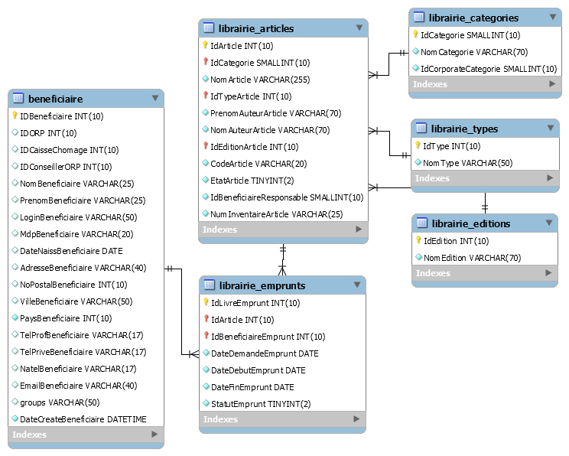
Table(s) de la base de données

Module « Ateliers - workshops »

Ce module permet la gestion des ateliers et formations pour chaque bureau. Cela concerne la création de formations, la planification de celles-ci et l'évaluation par les participants des apprentissages.

Objectifs
- Recenser les formations existantes
- Planification des ateliers par date et en fonction de participants intéressés.
- Permettre aux participants d'être au centre de la planification et l'évaluation de son apprentissage par des outils simples à utiliser.
- Permettre d'extraire aisément les feuilles de présence.

Améliorations à apporter
Dans cette nouvelle version du module, il serait nécessaire d'améliorer l'élément suivant :
- Permettre de planifier plus d'une date pour un futur atelier ou formation.

Interfaces
Les accès aux interfaces de ce module sont définit en fonction du groupe d'utilisateur et du bureau.

Liste des ateliers et formations
L’interface de la liste des ateliers sert à la consultation et planification des ateliers. La liste est classée par domaine. Il est possible de consulter par des onglets les ateliers actifs, les inactifs ou tous les ateliers.

Il est possible depuis la liste :
- De consulter l’historique de chaque ateliers (dates auxquelles il a eu lieu ainsi que la liste des inscrits
- D’avoir un signalement indiquant le nombre de participants en demande, inscrit ou qui ont suivis l'atelier.
- De planifier de nouvelles dates à l'atelier.
- D’effectuer l'inscription et le suivi des présences pour chaque participant pour chaque article.
- D’accéder au formulaire pour modifier les informations concernant un atelier ainsi que pourvoir le le supprimer.

Le formulaire des ateliers.

Champs | Objet dans le formulaire | Commentaires
Nom | Champ (type:texte) | Obligatoire
Domaine | Liste déroulante | Associé aux domaines
Formateur | Liste déroulante | Associé aux formateurs
Lieu | Champ (type:texte)
Nombre de période | Liste déroulante | De 1 à 12 périodes. (3 périodes représentes une demi-journée complète). Indiquer le nb de période et le nb de jour dans chaque énoncé de la liste.
Description | Zone de texte
Prérequis | Zone de texte
Remarques | Zone de texte
Statut | Champ caché (type : hidden) | 'archive' ou 'actif' [par défaut : 'actif']
Type | Type de formation | 0=Théorique ; 1=Pratique ; 2=Séance ; 3=Cours
Bureau | Champ caché (type : hidden) | Invisible
Table(s) (BD) correspondante(s) : « coaching »

Le formulaire d'inscription permet planifier les ateliers et d'indiquer l'état de l'inscription pour chaque participant.

Champs | Objet dans le formulaire | Commentaires
Date | Champ (type:date) | Obligatoire
Heure de début | Champ (type:time) | Obligatoire
Heure de fin | Champ (type:time) | Obligatoire
Statut | Bouton radio | 'demande', 'inscrit', 'suivi', 'absent'
Motif absence | Champ (type:texte) | En cas d'absence
Absence justifiée | Case à cocher | 0=pas specifie; 1=autorise; 2=pas autorise;
Message | Champ (type:texte)
Responsable de l'inscription | Champ caché (type : hidden) | Identifiant de la personne [table:beneficiaire] ayant initiée la planification de l'atelier
Atelier | Champ caché (type : hidden) | Identifiant de l'atelier [table:coaching]
Participant | Champ caché (type : hidden) | Identifiant du participant [table:beneficiaire]
Table(s) (BD) correspondante(s) : « benenficiairecoaching »
L'inscription a un atelier peut être fait par un participant qui signale son intérêt pour un atelier.

Liste et formulaires des domaines
Les ateliers sont regroupés par domaines. Ces domaines permettent de plus aisément repérer les ateliers lors des inscriptions notamment. Ces domaines sont associés à un bureau et permettent de rendre accessible les ateliers au bureau concerné.

Une liste recense les domaines et sous-domaines. Deux formulaires permettent de mettre à jour leur contenu. Un premier permet de créer les domaines.

Champs | Objet dans le formulaire | Commentaires
Nom du domaine | Champ (type : texte) | Obligatoire
Domaine associé | Liste déroulante
Table(s) (BD) correspondante(s) : « domaine »
Le second formulaire dispose des informations des sous-catégories.

Champs | Objet dans le formulaire | Commentaires
Nom du domaine | Champ (type : texte) | Obligatoire
Description | Liste déroulante
Public cible | Zone de texte
Type de projets concernés | Zone de texte
Bureau | Champ (type : hidden) | Invisible
Table(s) (BD) correspondante(s) : « domaine_ateliers »

Liste et formulaire des formateurs
Les formateurs sont associés aux ateliers. Chaque atelier doit disposer d'un formateur qui lui est associé. La liste des formateurs permet de recenser leurs coordonnées et informations personnelles.

Champs | Objet dans le formulaire | Commentaires
Nom | Champ (type : texte) | Obligatoire
Prénom | Champ (type : texte) | Obligatoire
Téléphone | Champ (type : texte)
Adresse E-mail | Champ (type : texte)
Adresse | Champ (type : texte) | Invisible
Npa | Champ (type : texte)
Localité | Champ (type : texte)
Matières enseignées | Champ (type : texte)
Statut | Champ caché (type : hidden) | 'archive' ou 'actif' [par défaut : 'actif']
Bureau | Champ caché (type : hidden) | Invisible
Table(s) (BD) correspondante(s) : « formateur »

Questions et évaluation de ateliers
L’interface de la liste des domaines sert à organiser les ateliers.

Champs | Objet dans le formulaire | Commentaires
Question | Champ (type:texte) | Obligatoire
Destinataire | Bouton radio | 1=participant ; 2=formateur ;
Statut | Liste déroulante | 0=archive ; 1=actif ;
Bureau | Champ caché (type : hidden) | Invisible
Table(s) (BD) correspondante(s) : « coaching_evaluation_questions »
L’évaluation d'un atelier recense l'identifiant du participant, de la question et de l'atelier en plus de la date de l'atelier et la note attribuée (entre 1 à 5). Le formulaire d'évaluation affiche la liste des questions prévues pour l'évaluation et permet de noter chacune d'elle.

Champs | Objet dans le formulaire | Commentaires
Note (pour chaque question) | Bouton radio | Obligatoire (1 à 5)
Table(s) (BD) correspondante(s) : « coaching_evaluations »

Fonctionnalités

  - Recenser les informations concernant les ateliers, les domaines, les formateurs et les questions
Le formulaire de gestion des ateliers associe les données des tables « coaching », « domaine », « formateur » et « coaching_evaluation_questions ».

  - Suivi des inscriptions à un atelier
La gestion des inscriptions aux ateliers se fait par la table « beneficiairecoaching ». L'inscription d'un participant à un atelier donne lieu a une inscription dans la base de donnée. En cas de modification de l'inscription, la donnée précédente en lien avec cet atelier est remplacée.

Lors de l'inscription (statut « inscrit ») de participant(s) a un atelier, l'administrateur devrait avoir la possibilité d'envoyer une convocation par e-mail aux personnes inscrites.

Lorsqu'un participant est absent d'un atelier, cette information peut être recenser lorsque le statut du participant pour cet atelier est définit comme tel (statut « absent »). Apparaît alors un champ qui permet d'indiquer le motif en plus d'une case à cocher dans le cas où ce motif justifie cette absence.

Lorsqu'un participant a suivi un atelier, le statut de son inscription est définit comme tel (statut « suivi »). Au moment de la mise à jour de cette indication, un message est automatiquement transmis au participant l'invitant à remplir l'évaluation de l'atelier.

  - Génération de la feuille de présence
Il est possible de générer une feuille de présence au format PDF pour chaque atelier planifié. Cette feuille de présence dispose des noms de chaque participant prévu en plus d'une colonne commentaire et une autre pour la signature du participant.

  - Évaluation d'un atelier
Après avoir suivi un atelier le participant reçoit un message par e-mail l'invitant à évaluer l'atelier qu'il a suivi. Le formulaire qui lui est proposé expose les questions prévues pour cette évaluation provenant de la table « coaching_evaluation_question » invitant à noter chacune d'elle sur une échelle de 1 à 5. Chaque question évaluée est recensée dans la table « coaching_questions ».

Le formulaire dispose également d'une zone de texte qui permet au participant de formuler une remarque concernant l'atelier. Cette information n'est toutefois par archivée dans la base de donnée mais figurera dans le message automatiquement transmis par e-mail à l'adresse du bureau tel qu'indiqué dans le champ « officeEmail » de la table « offices ».

Table(s) de la base de données

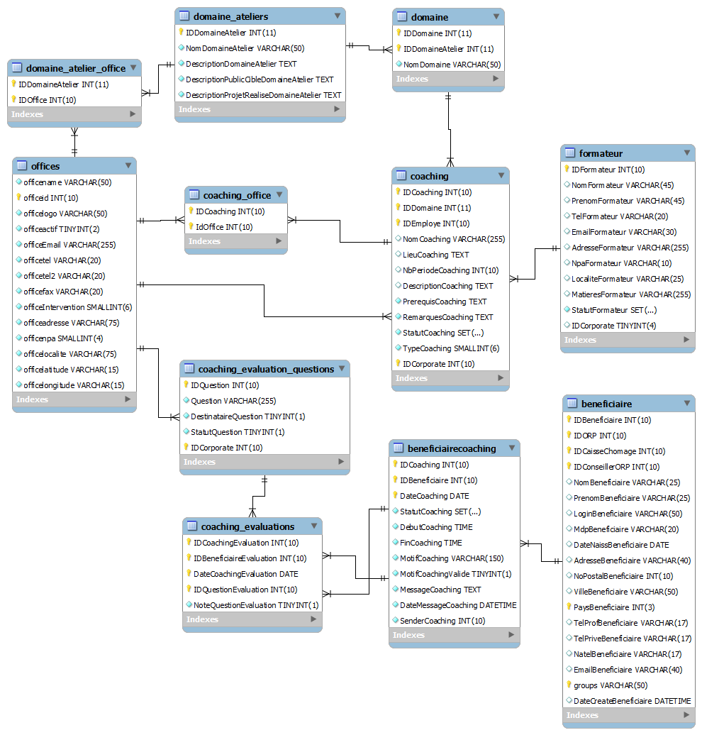

Module « Demandes d’intervention - request »

Présentation du module

Ce module permet de gérer les demandes d'interventions formulées auprès d'un bureau. Il permet a un utilisateur de faire une demande en remplissant un formulaire de demande. Cette demande peut être suivie et traitée depuis la zone d'administration. L'instigateur de la demande peut évaluer la prestation une fois le problème signalé a été résolu.

Une des particularités de ce module est que le questionnaire de la demande d'intervention peuvent être conçues sur mesure en fonction du type d'intervention. Chaque bureau peut disposer de son propre formulaire.

Objectifs
- Faciliter les demandes d'intervention des utilisateurs par une interface facile à employer.
- Permettre à l'utilisateur de suivre le déroulement de ses demandes.
- Établir une processus simple de gestion des demandes.
- Permettre aux utilisateurs d'évaluer les prestations
- Établir des statistiques sur la base des évaluations des utilisateurs.

Améliorations à apporter
Au niveau fonctionnel, peu de changements sont prévus. Il est question cependant d'améliorer et simplifier l'utilisation en révisant les interfaces de l'outil :
- Améliorer l'interface de la demande d'intervention qui permet à l'utilisateur de constater les étapes au fil de l'établissement de la demande.
- Améliorer l'interface de gestion et de suivi des demandes autant pour les administrateurs que pour les instigateurs des demandes.

Interfaces
Les interfaces de ce module permettent s'établissent en fonction du public concernés. Il y a, d'une part, les administrateurs qui ont à établir les questionnaires des demandes d'intervention, suivre les demandes et les évaluations. D'autre part, les instigateurs de demandes qui doivent pourvoir formuler des demandes aisément, suivre l'évolution de la demande et évaluer la prestation.

Liste et formulation des questions d'évaluation (pour administrateurs)
L’administrateur formule les questions que le demandeur doit répondre pour formuler une demande. Sont prévus quatre (4) niveaux de questions :
- Deux (2) niveaux vont permettre d'établir les questions des étapes de l'établissement d'une demande.
- Un autre niveau génère les questions d'évaluation.
- Le dernier niveau sont les questions d'information auxquelles l'administrateur répond pendant le traitement de la demande.

L'ordre d'apparition des questions peut être établit et modifiée pour chaque niveau.

Niveau 1 : Première étape - Questions préalables.
Les questions créées pour cette étape sont celles considérées comme préalables à la demande. Il s'agit de vérifications que doit faire l'utilisateur avant de formuler sa demande.

Champs | Objet dans le formulaire | Commentaires
Étiquette de la question | Champ (type:text) | Obligatoire
Type de question | Champ (type:hidden) | demande une confirmation à l'utilisateur [valeur unique : 0]
Visible | Champ (type:hidden) | 0:invisible ; 1:visible ; [par défaut : 1]
Bureau | Champ (type:hidden) | Identifiant du bureau associé à la question
Ordre | Champ (type:hidden) | Dernier du lot de questions du niveau
Nom du champ | Case à cocher | [par défaut : activée]
Table(s) (BD) correspondante(s) : « interventions_questions »

Niveau 2 : Seconde étape - Questions de la demande d'intervention.
Il s'agit des questions concernant la demande d'intervention. L'administrateur définit pour chaque question, le type de question en précisant s'il s'agit d'un champ texte, d'une zone de texte, d'un bouton radio, d'une case à cocher, d'une liste déroulante ou d'une remarque adressée à l'utilisateur.

Lorsqu'il s'agit d'un bouton radio, d'une case à cocher ou d'une liste déroulante, des libellés peuvent être ajoutés afin de proposer des options à l'utilisateur.

Champs | Objet dans le formulaire | Commentaires
Étiquette de la question | Champ (type:text) | Obligatoire
Type de question | Bouton radio | demande une confirmation à l'utilisateur [par défaut : 1]  (1:champ texte ; 2:Zone de texte ; 3 :Bouton radio ; 4:Case à cocher ; 5:Liste déroulante ; 7:Remarques;)
Choix de réponses | Champs (type:text) - Multiples | Dans le cas de boutons radio, de cases à cocher ou d'une liste déroulante.
Visible | Champ (type:hidden) | 0:invisible ; 1:visible ; [par défaut : 1]
Bureau | Champ (type:hidden) | Identifiant du bureau associé à la question
Ordre | Champ (type:hidden) | Dernier du lot de questions du niveau
Nom du champ | Case à cocher | [par défaut : activée]
Table(s) (BD) correspondante(s) : « interventions_questions, interventions_choix »

Niveau 3 : Évaluation de l'intervention.
Les questions générées à ce niveau serviront à l'évaluation de la prestation. Les types de questions sont les mêmes que ceux proposés au niveau précédent. S'ajoute toutefois la possibilité de formuler une question permettant de noter sur une échelle de 1 à 3 le niveau de la prestation.

Champs | Objet dans le formulaire | Commentaires
Étiquette de la question | Champ (type:text) | Obligatoire
Type de question | Bouton radio | demande une confirmation à l'utilisateur [par défaut : 1]  (1:champ texte ; 2:Zone de texte ; 3 :Bouton radio ; 4:Case à cocher ; 5:Liste déroulante ; 6:Évaluation (note); 7:Remarques;)
Choix de réponses | Champs (type:text) - Multiples | Dans le cas de boutons radio, de cases à cocher ou d'une liste déroulante.
Visible | Champ (type:hidden) | 0:invisible ; 1:visible ; [par défaut : 1]
Bureau | Champ (type:hidden) | Identifiant du bureau associé à la question
Ordre | Champ (type:hidden) | Dernier du lot de questions du niveau
Nom du champ | Case à cocher | [par défaut : activée]
Table(s) (BD) correspondante(s) : « interventions_questions, interventions_choix »

Niveau 4 : Suivi de l'intervention.
Les questions de ce dernier niveau servent à l'administrateur dans le processus de suivi de la prestation. Les types de questions sont les mêmes que ceux proposés au niveau précédent.

Champs | Objet dans le formulaire | Commentaires
Étiquette de la question | Champ (type:text) | Obligatoire
Type de question | Bouton radio | demande une confirmation à l'utilisateur [par défaut : 1]  (1:champ texte ; 2:Zone de texte ; 3 :Bouton radio ; 4:Case à cocher ; 5:Liste déroulante ; 7:Remarques;)
Choix de réponses | Champs (type:text) - Multiples | Dans le cas de boutons radio, de cases à cocher ou d'une liste déroulante.
Visible | Champ (type:hidden) | 0:invisible ; 1:visible ; [par défaut : 1]
Bureau | Champ (type:hidden) | Identifiant du bureau associé à la question
Ordre | Champ (type:hidden) | Dernier du lot de questions du niveau
Nom du champ | Case à cocher | [par défaut : activée]
Table(s) (BD) correspondante(s) : « interventions_questions, interventions_choix »

La demande d'intervention
Un utilisateur peut formuler une demande d'intervention en franchissant trois (3) étapes :

Étape 1 : Définir le bureau
Le module permet à différents bureau d'établir un formulaire de traitement de demandes d'intervention. La première étape consiste à définir le bureau à qui sera adresser la demande.

Champs | Objet dans le formulaire | Commentaires
A qui s'adresse la demande d'intervention | Bouton radio
Table(s) (BD) correspondante(s) : « interventions_questions »

Étape 2 : Valider les questions préalables
Des questions préalables ont été établies par l'administrateur à l'aide de l'outil de formulation des questions. Les questions prévues pour cette étapes exigent une validation par l'utilisateur en cochant la cases réservées à chaque énoncées. L'étape pourra passer à l'étape suivante, une fois seulement que toutes les cases sont cochées

Champs | Objet dans le formulaire | Commentaires
Questions de l'avis préalable. | Divers objets possibles :  Cases à cocher. | Établit dans l'outil de formulation des questionnaires.
Table(s) (BD) correspondante(s) : « interventions_questions, interventions_questions »

Étape 3 : Formulaire de demandes d'intervention
Le questionnaire est établi par l'administrateur à l'aide de l'outil de formulation des questions. Les questions se présentent en fonction de ce qui a été définit dans l'outil. Il peut s'agir de boutons radio, de cases à cocher, de champs, de zones de texte, de listes de déroulante ou de remarques.

Champs | Objet dans le formulaire | Commentaires
Questions de la demande d'intervention | Divers objets possibles :  Champ (type:text), Bouton radio, Case à cocher, Liste déroulante, Zone de texte ou remarques. | Établit dans l'outil de formulation des questionnaires.
Table(s) (BD) correspondante(s) : « interventions, interventions_reponses, interventions_questions, interventions_choix »

Étape 4 : Validation de l'envoi de la demande
La dernière étape valide la demande en indiquant que celle-ci a bien été transmise. Un message contenant toutes les informations insérées dans le formulaire est transmis au bureau concerné.

Le processus et le suivi des interventions
Le suivi des interventions s'établit selon un processus en fonction de la résolution de la demande. Les demandes passent de « demande », à « en cours » à enfin « terminé ». Ce cheminement inclus des avis par e-mail pour l'avis d'une nouvelle demande comme pour l'évaluation de la prestation.

Les demandes sont listés et identifiées en fonction de leur état de résolution. Les administrateurs ont la possibilité de modifier une demande qu'à formuler un demandeur. Ce formulaire s'établit en fonction des questions élaborées pour la demande d'intervention.

A ces informations s'ajoutent l'état d'avancement de la demande ainsi que les questions relatives au suivi. Elles aussi créées sur mesure dans l'outil de formulation des questionnaires.

Champs | Objet dans le formulaire | Commentaires
Questions de la demande d'intervention | Divers objets possibles :  Champ (type:text), Bouton radio, Case à cocher, Liste déroulante, Zone de texte ou remarques. | Établit dans l'outil de formulation des questionnaires.
Questions du suivi | Divers objets possibles :  Champ (type:text), Bouton radio, Case à cocher, Liste déroulante, Zone de texte ou remarques. | Établit dans l'outil de formulation des questionnaires.
Étape du processus | Bouton radio | 1:En demande ; 2:En cours ; 3:Terminé
Envoyer une invitation à l'évaluation de la prestation | Case à cocher
Table(s) (BD) correspondante(s) : « interventions, interventions_reponses, interventions_questions, interventions_choix »

L'évaluation d'une intervention
Une fois le l'intervention clôturée, un message peut être transmis à sont instigateur l'invitant à remplir un formulaire d'évaluation de la prestation.

L'utilisateur a ainsi accès aux demandes qu'il a formulé à chaque bureau. Il peut accéder à partir de cette liste à un formulaire d'évaluation conçu par l'administrateur à l'aide de l'outil de formulation des questionnaires. L'évaluation est transmise par e-mail au bureau concerné.

Champs | Objet dans le formulaire | Commentaires
Questions d'évaluation de la prestation | Divers objets possibles :  Champ (type:text), Bouton radio, Case à cocher, Liste déroulante, Zone de texte, remarques ou note (1 à 3). | Établit dans l'outil de formulation des questionnaires.
Table(s) (BD) correspondante(s) : « interventions, interventions_reponses, interventions_questions, interventions_choix »

Les statistiques
L'administrateur peut établir un rapport des réponses obtenues dans l'évaluation des prestations pour une période donnée. Sont recensées toutes les interventions qui ont eu lieu pendant cette période. Les résultats pour chaque question créée avec l'outil de formulation des questionnaires sont exposés dans un diagramme.

A l'affichage le rapport s'établit automatiquement pour la période engagée depuis le début de l'année courante.

Champs | Objet dans le formulaire | Commentaires
Date de début de la période | Champ (type:text) | Obligatoire
Date de fin de la période | Champ (type:text) | Obligatoire
Table(s) (BD) correspondante(s) : « interventions, interventions_reponses »
Fonctionnalités

  - Concevoir les questionnaires
Ces questionnaires concernent les demandes, les évaluations comme le suivi de traitement. Les tables concernées sont « interventions_questions » et « interventions_choix ».

La définition des composantes des formulaires s'établit selon les références suivantes :
1 Champ texte
2 Zone de texte
3 Bouton radio Choix multiples à établir
4 Case à cocher Choix multiples à établir
5 Liste déroulante Choix multiples à établir
6 Évaluation (note)
7 Remarques;

Différents formulaires sont à créer par l'administrateur. Les types de formulaire sont définis selon les références suivantes :
0 Questionnaire préalable au demandeur
1 Questionnaire de la demande d'intervention
2 Questionnaire du processus d'intervention
3 Questionnaire d'évaluation de la prestation

  - Suivi des interventions
Les demandes des interventions s'archivent dans la table « interventions » et « interventions_reponses ». Chaque question répondue dans un des formulaires conçu à l'aide de l'outil de formulation de questionnaires (demande d'intervention, processus d'intervention et évaluation) ajoute une ligne dans le tableau « interventions_reponses ». Les modifications de réponses suppriment les anciennes réponses dans le tableau et ajoute les réponses modifiées.

Le suivi du traitement des demande s'établit selon les références suivantes (correspondant au champ « EtatIntervention » de la table « interventions » :
1 Demande d'intervention
2 intervention en cours
3 Intervention terminée.

Table(s) de la base de données
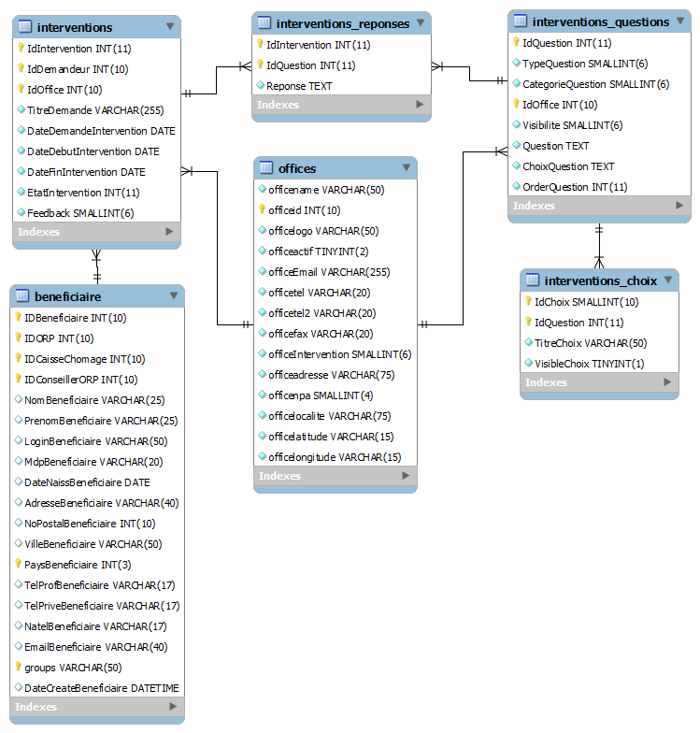

Module « Timbrage - timestamp »

Présentation du module

Ce module sert à recenser les heures d'arrivée et de départ des utilisateurs. Il gère également les absences et permet d'établir des rapports de timbrage pour une période définie.

Objectifs
- Recenser l'information détaillée des entrées et sorties des utilisateurs.
- Permettre une gestion aisée des demandes d'absence.
- Faciliter le pointage et leur consultation.
- Établir des rapports clairs et faciles à consulter.

Améliorations à apporter
Dans cette nouvelle version du module, il serait nécessaire d'améliorer les éléments suivants :
- Pointage automatique de l'arrivée ou la sortie en fonction de l'heure de pointage et du précédent pointage établi par l'utilisateur.
- Définir un formulaire sécurisant les données insérées pour l'édition des types de pointage.

Interfaces
Les interfaces s'adressent à deux publics. D'une part, les administrateurs qui accèdent aux données, formulaires. D'autre part, les utilisateurs qui pointent et s'intéressent aux heures cumulées.

Liste et formulaire des types de pointage
L’administrateur a la possibilité d'établir de nouveaux types de pointage. Ceux-ci sont soit créés pour correspondre à de nouveaux motifs d'absence. Afin que ces types de pointage soit bien comprises par le système les informations suivantes doivent être indiquées :
- S'agit-il d'un pointage d'entrée ou de sortie ?
- S'agit-il d'une absence ?
- Ce pointage est-il associé à un autre (dans le cas d'une entrée, une sortie devrait lui être référée) ?

Les indications quant au type de timbrage s'établissent dans un formulaire. Ces informations sont réservées à la configuration du système de pointage. Leur modification ou leur peut entraîner des erreurs dans les rapports ou lors de l'insertion d'absence depuis l'administration. Raison pour laquelle le formulaire doit être indicatif et vérifier la validité des données inscrites. Ainsi lorsque est prévu l'insertion d'une absence à période fixe les champs pour indiquer le type de pointage de sortie sont automatiquement proposés.

Champs | Objet dans le formulaire | Commentaires
Titre du pointage | Champ (type:text) | Obligatoire
Entrée/sortie | Bouton radio | 0:sortie ; 1:entrée
Type d'absence | Bouton radio | 0:présence ; 1:absence période fixe ; 2:absence période indéfinie
Horaire | Champ (type:time)
Sigle | Champ (type:text) | Maximum 5 caractères
Lien | Liste déroulante | Première option de la liste vide
Couleur | Champ (type:text) | Valeur hexadécimale
Table(s) (BD) correspondante(s) : « punchlist »

La gestion des pointages et absences
L'outil de gestion des absences se présente sous la forme de tableau de bord ayant l'apparence d'une grille qui permet d'avoir une vue d'ensemble sur les heures effectuées quotidiennement pour chaque utilisateur.

Chaque jour de cette grille est cliquable et fait apparaître un formulaire qui permet d'éditer les pointages et absences.

Description du formulaire

La pointeuse
Cet outil permet aux utilisateurs de pointer en plus de présenter en temps réel les personnes présentes et absentes et le dernier timbrage effectif. Un rafraîchissement automatique de l'interface à toutes les 45 secondes préserve l'actualité des informations.

Description du formulaire

La rapport de pointage
Le rapport de pointage présente chaque pointage et absence pour une période définie en plus d'établir un calcul des heures de présence accumulées.

Description du formulaire

Fonctionnalités

Table(s) de la base de données

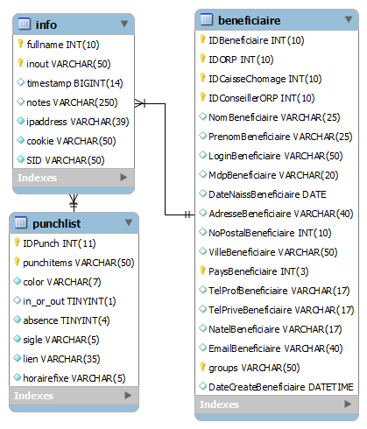

Module « Messagerie - mailbox »

L’un des outils utile dans la première version de l’extranet est le système de messagerie qui permet d’adresser un message à un autre utilisateur dans sa boîte e-mail personnel à partir de l’extranet.

Fonctionnalités

Table(s) de la base de données

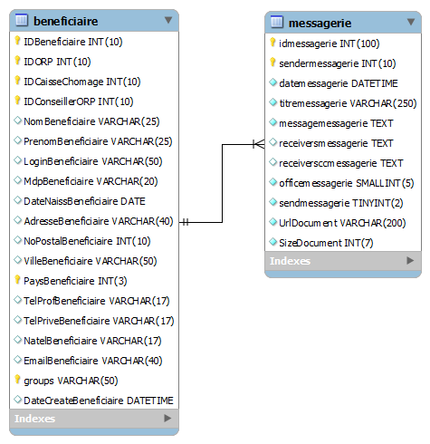

Module « Contacts - contacts »

Fonctionnalités

Table(s) de la base de données

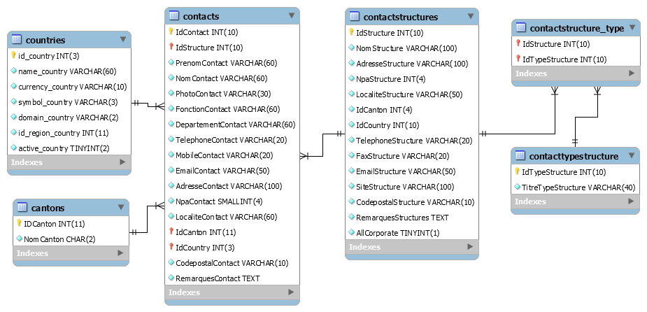

Module « PV - reports »

Présentation du module
Ce module permet d'établir des rapports de séances. Ces rapports peuvent être vus et édités par les différents bureaux et groupes associés. Les rapports disposent de thèmes dans lesquels des sujets peuvent être définis. Dans ces thèmes des libellés sont établis. Un outil de recherche (filtre) permet de faire apparaître les libellés en fonction de dates de saisie ou de sujets. Un rapport doit également pouvoir être imprimé depuis le navigateur dans une mise en forme définie.

Objectifs
- Centraliser les informations relatives aux séances.
- Établir des rapports de séances rapidement par un outil de filtrage.
- Faciliter l'accès à l'historique d'un sujet.

Améliorations à apporter
Dans cette nouvelle version du module, aucune amélioration notoire n'est nécessaire. La nouvelle interface et les outils qu'elle dispose suffisent à améliorer la lisibilité et l'utilisation du module. Seule la liste des séances sera améliorée puisqu'elle sera visible par tous les utilisateurs.

Interfaces
Les interfaces présents dans ce module concernent principalement deux listes. Une première liste contient les rapports de séances. Les éléments figurant dans cette liste indique toutes les séances avec les bureaux et groupes qui disposent d'accès. Toutefois seules les séances dont l'utilisateur dispose de droits d'accès (groupe et bureau) pourront être accessibles et éditables.

La seconde liste dispose dans une même interface les thèmes, sujets et libellés. Cette liste dispose d'un outil de filtrage (recherche).

Formulaire de l'outil de filtrage

Champs | Objet dans le formulaire | Commentaires
Thèmes | Liste déroulante
Date de début | Champ (type:date) | Par défaut : date du jour
Date de fin | Champ (type:date) | Par défaut : date du jour
Actif | Liste déroulante | Au choix : Actif, inactif ou tous.
Table(s) (BD) correspondante(s) : « pv_themes, pv_libelles »

Les formulaires du module concernent :
- l'édition d'une séance
- l'édition d'un thème
- l'édition d'un sujet
- l'édition d'un libellé.

Formulaire d'édition de séances

Champs | Objet dans le formulaire | Commentaires
Nom de la séance | Champ (type:text) | Obligatoire (par défaut : date du jour)
Bureaux associés | Liste de cases à cocher | Obligatoire (par défaut : le bureau de l'utilisateur)
Groupes associés | Liste de cases à cocher | Obligatoire (par défaut : le groupe de l'utilisateur)
Table(s) (BD) correspondante(s) : « pv_sujets »

Formulaire d'édition de thèmes apparaissant dans une fenêtre modale

Champs | Objet dans le formulaire | Commentaires
Nom du thème | Champ (type:text) | Obligatoire
Table(s) (BD) correspondante(s) : « pv_thèmes »

Formulaire d'édition de sujets apparaissant dans une fenêtre modale

Champs | Objet dans le formulaire | Commentaires
Nom du sujet | Champ (type:text) | Obligatoire
Table(s) (BD) correspondante(s) : « pv_sujets »

Formulaire d'édition de libellés apparaissant dans une fenêtre modale

Champs | Objet dans le formulaire | Commentaires
Date | Champ (type:date) | Obligatoire (par défaut : date du jour)
Libellé | Zone de texte | Obligatoire
Responsable | Champ (type:text)
Délais | Champ (type:text)
Table(s) (BD) correspondante(s) : « pv_libelles »

Table(s) de la base de données

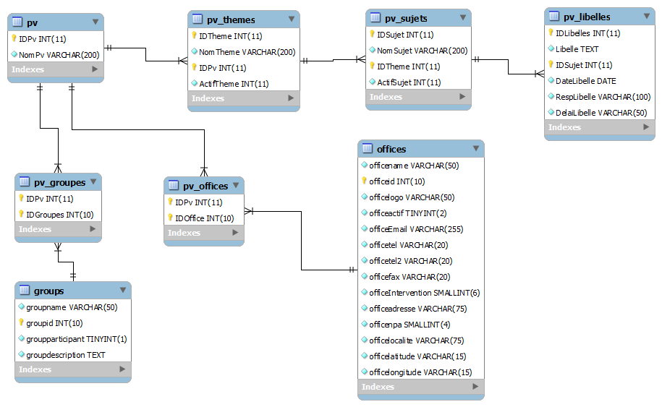

Module « Agenda - schedule »

Fonctionnalités

Table(s) de la base de données

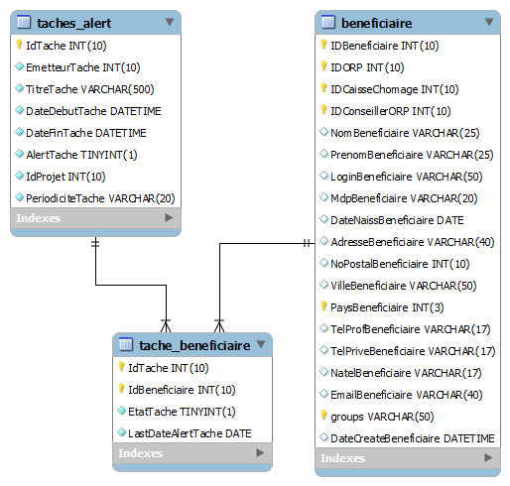

Module « Activités - schedule »

Fonctionnalités

Table(s) de la base de données

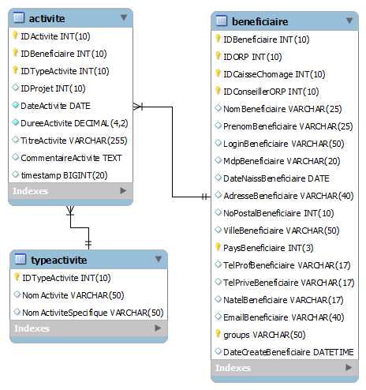

Module « Activités hebdomadaires - activityreports »

Fonctionnalités

Table(s) de la base de données

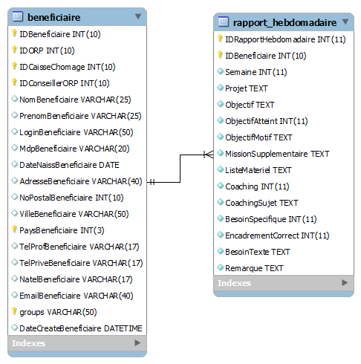
Perspectives et évolutions

La mise en place d’une nouvelle architecture de développement facilite la maintenance et les futurs développements prévus pour l’extranet. Dans cette perspective, d’autres améliorations peuvent être prévues pour cet outil. Il s’agira de phases de développement qui pourront être prévus suite à la migration complète et définitive de la nouvelle mouture.

Encodage des caractères
L’encodage actuel des caractères dans la base de données et indiqué dans l’affichage des données dans la page HTML est ISO-8859-1. Il apparaîtrait utile de transformer ces données au format d’encodage UTF-8.

Base de données
L’amélioration de l’extranet devrait passer par une révision de la nomenclature de plusieurs tables et champs de la base de données afin qu’elle respecte les indications prévues dans ce document. La nouvelle architecture de développement facilite ce changement car les requêtes faites dans la base de données sont accompagnées par un « mapping » qui permet notamment de rééditer le nom des champs à des emplacements définis.

